理科综合测试卷
化学（选择题每题3分）
１、下图是有关CO₂的实验，其中只能证明CO₂物理性质的是（ ）
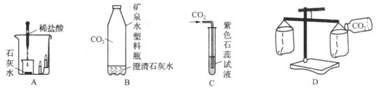
2、在一定温度下，向不饱和的NaNO₃溶液中，逐渐加入NaNO₃晶体，下列图像中符合加入NaNO₃晶体的质量和溶液中的溶质质量变化规律的是（ ）
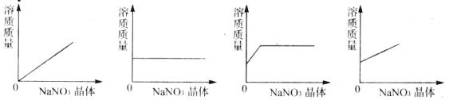
A． B． C． D．
3、在天平的两端分别放一个质量相同的烧杯，烧杯中各盛有l00g质量分数为9．8％的稀硫酸，向两个烧杯中分别加入下列物质，都能发生反应且反应终止后天平仍保持平衡的是 ( )
A．镁、锌各3g B．铜、氧化铜各4g C．镁、锌各7g D．锌、氧化锌各5g
4．往滴有石蕊试液的稀盐酸中逐滴加入NaOH溶液并振荡，加至NaOH溶液过量，则观察到溶液的颜色变化顺序为（ ）
A．红→蓝→紫 B．红→紫→蓝
C．蓝→紫→红 D．蓝→红→紫
5．混有水蒸汽的下列气体，既能用H₂SO₄干燥，又能用固体NaOH干燥的是（ ）
A．CO₂ B．NH₃ C．H₂ D．HCl
6．现有初中化学中常见的易溶于水的三种钠盐组成的混合物，将其溶于水后得无色溶液A，进行如下实验并得到相应结果：（6分）
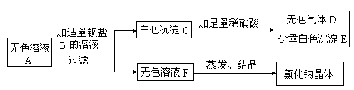
试回答下列问题：
（1）无色气体D的化学式为 ，白色沉淀E的化学式为 ，钡盐B的化学式为 。
（2）原混合物中含有的三种易溶于水的钠盐的化学式分别为 、 、 。
7、某学校的学习小组对当地的石灰石矿区进行调查，测定石灰石中碳酸钙的质量分数，采用的方法如下：取该石灰石样品16g，把80g稀盐酸分四次加入，测量过程所得数据见下表(已知石灰石样品中含有的二氧化硅等杂质不溶于水，不与稀盐酸反应)。请计算：（10分）
序号 | 加入稀盐酸的质量／g | 剩余固体的质量／g
第1次 | 20 | 11
第2次 | 20 | 6
第3次 | 20 | 2.8
第4次 | 20 | n
(1)上表中n的数值为___________。
(2)样品中碳酸钙的质量分数是____________。
(3)求盐酸中溶质的质量分数。

物理：（选择题每题3分）
8、甲、乙、丙三个体积相同的球浮在同种液体中，如图所示，则甲、乙、丙三球的密度比较是：（ ）
A. B.
C. D.
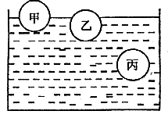
9、如图甲所示，将一挂在弹簧秤下的圆柱体金属块缓慢浸入水中（水足够深），在圆柱体接触容器底之前，图像中能正确反映弹簧秤示数F和圆柱体下表面到水面距离A关系的图是（ ）
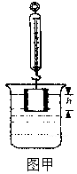
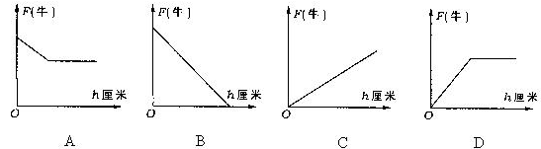
10、在图3所示的电路中，电路两端的电压不变，当滑动变阻器的滑片P向右滑时
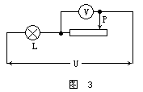
A．电压表示数变大，灯变亮 B．电压表示数变小，灯变暗
C．电压表示数变大，灯变暗 D．电压表示数变小，灯变亮
11、在舞台上喷洒干冰（固体二氧化碳）可产生“白云”，使舞蹈演员好象在云中飞舞。舞台上的这种“白云”是（ ）
A.喷射的真实的烟雾； B.干冰升华吸热使空气液化成的“雾”。
C.干冰升华形成的二氧化碳；D.干冰升华吸热使空气中的水蒸气液化成“雾”
12、如图示，A物体放在B物体上面，B物体放在地面上，在力F₁、F₂
作用力下，A、B分别向右、向左匀速直线运动，则B物体在水平方向受 A
到力的个数为： B
A、1个 B、2个 C、3个 D、4个

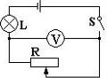
13、如图11所示，已知电源电压保持4.5V不变，电压表量程0～3V，滑动变阻器R的最大阻值20Ω，小灯泡L标有“2.5V 1.25W”的字样. 闭合开关后，当小灯泡正常发光时，它的阻值为_________Ω，滑动变阻器接入电路的阻值为_________Ω. 若小灯泡的电阻不变，在此电路中小灯泡工作时的最小功率为___________W. （3分）
14、如图18所示，电灯L₁标有“6V 3.6W”的字样，电源电压U=18V，滑动变阻器最大阻值为60Ω。
（1）当S、S₂闭合，S₁断开，滑动变阻器的
V
A
S₁
S₂
L₂
L₁
S
R₃
P
图18
滑片P位于中点时，灯L₂恰好正常发光，电
流表的示数为0.3A，求灯L₂的额定功率。
（2）当S、S₁闭合，S₂断开，如果电压表的
量程为15V，而电流表的量程满足要求。为了
保证电路安全，求滑动变阻器阻值允许变化的范围。（9分）

15、某中学为学生供应开水，用锅炉将200㎏的水从25℃加热到100℃，燃烧了6㎏的无烟煤。［水的比热容是4.2×10³J/（㎏·℃）,无烟煤的热值是3.4×10⁷J/㎏］试求：
（1）锅炉内200㎏的水吸收的热量是多少焦耳？
（2）6㎏无烟煤完全燃烧放出的热量是多少焦耳？
（3）此锅炉的效率是多少？（9分）

16、在某建筑工地上，为了搬运建筑材料，常常采用如图所示的简单机械。示意图中滑轮A与滑车连接，滑轮D固定在地面塔架上。钢丝绳拉力，由电动机提供。此滑轮组在1min内将质量为0.45t的建筑材料匀速提升12m，拉力 F 所做的功为7.2×10⁴J(钢丝绳重和摩擦不计，g取10N/kg)。
求：(1)滑轮组的机械效率。
(2)钢丝绳拉动的速度。
(3)根据已知条件，再提出一个有关问题并计算(上述已计算出的物理量除外)。 （9分）
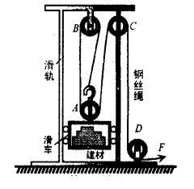
17、如图所示，由发光点S发出的光射到水面上，同时发生反射和折射，反射光线经过A点，试在图中画出入射光线，反射光线和折射光线。 （5分）
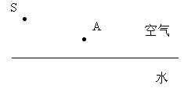

数学（选择填空题每题3分）
18、如图将一根长24cm的筷子，置于底面直径为5cm，高为12cm的圆柱形水杯中，设筷子露出在杯子外面长为hcm，则h的取值范围是
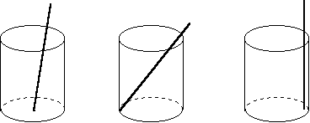

O
x
y
-1
1
19．二次函数$y={\text{ax}}^{2}+\text{bx}+c$的图象如图所示，则
$\text{abc}$，$b^{2}−4\text{ac}$，$2a+b$，$a+b+c$这四个式子中，
值为正数的有（ ）
A．4个 B．3个 C．2个 D．1个
20．若满足，则的值 。
21、已知正比例函数$y=\left(2m−1\right)x$的图象上两点A（x₁，y₁），B（x₂，y₂），当$x_{1}<x_{2}$时，有$y_{1}>y_{2}$，则m的取值范围是（ ）
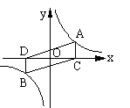
（A）$m<\frac{1}{2}$ （B）$m>\frac{1}{2}$ （C）$m<2$ （D）$m>0$
22、如图，A、B是双曲线上关于原点对称的任意两点，AC∥y轴，BD∥y轴，则四边形ACBD的面积S满足（ ）
（A）S=1 （B）1<S<2 （C）S=2 （D）S>2
23、若是方程的两个实数根，则的值为（ ）
A．2005 B．2003 C．－2005 D．4010
24、已知实数ｘ满足$x^{2}+\frac{1}{x^{2}}+x+\frac{1}{x}=0$，那么$x+\frac{1}{x}$的值是（ ）
Ａ．１或－２ Ｂ．－１或２ Ｃ．１ Ｄ．－２
25、求值（12分，每题6分）
（1）、若a+b=2(a>0,b>0),求的值。

（2）已知实数a满足|2003－a|+=a，则a－2003²的值是多少？

26、如图,在等腰梯形ABCD中,AD∥BC,AD=3㎝，BC=7㎝，∠B=60°，P为下底BC上一点（不与B、C重合），连结AP,过P点作PE交DC于E,使得∠APE=∠B.（1）求证：△ABP∽△PCE；（2）求等腰梯形的腰AB的长；（3）在底边BC上是否存在一点P,使得DE∶EC=5∶3?如果存在,求出BP的长,如果不存在,请说明理由.（12分）
60°
A
E
第1题图
P
D
C
B

27、已知：二次函数$y=−x^{2}+\frac{b}{3}x+c$与X轴交于点M（x₁，0）N（x₂，0）两点，与Y轴交于点H.
（1）若∠HMO=45⁰，∠MHN=105⁰时，求：函数解析式；
（2）若${\left|x_{1}\right|}^{2}+{\left|x_{2}\right|}^{2}=1$，当点Q（b，c）在直线$y=\frac{1}{9}x+\frac{1}{3}$上时，求二次函数$y=−x^{2}+\frac{b}{3}x+c$的解析式。（12分）
X
N
O
M
H
Y

28、如图11，AB是⊙O的直径，点P在BA的延长线上，弦CD⊥AB，垂足为E，且PC²=PE·PO．(1)求证：PC是⊙O的切线；(2)若OE∶EA=1∶2， PA=6，求⊙O的半径；(3)求sinPCA的值．(12分)
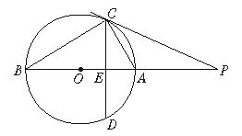
图11

化学答案： 1、D 2、C 3、C 4、B 5、C
6、(1)CO₂；B_{a}SO₄；N_{a}SO₄；（2）N_{a}Cl；N_{a2}CO₃；Na₂SO₄
7、答案：(1)2.8 (2分)
(2)82.5％ (2分)
(3)解：设盐酸中溶质的质量分数为x
CaCO₃ + 2HCl = CaCl₂ + H₂O +CO₂↑ (2分)
100 73
(16g－12g) 20g×x
100：73 = (16－12g)：20g×x (2分)
x = 14.6％
答：盐酸中溶质的质量分数为14.6％。 (2分)
物理参考答案
8、C 9、A 10、C 11、D 12、C 13、5；4；0.162
14、(1)2.7W (2)
15．（1） （2） （3）30.9％
16、(1)提升建材时所做的有用功为：
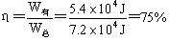
(2)钢丝绳拉动的距离s=3h，则钢丝绳拉动的速度为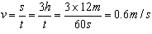
(3)参考答案：
①滑车上升的速度是多少 ?
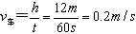
②钢丝绳拉力F为多大?
由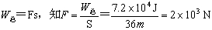
③额外功为多大?
17 、
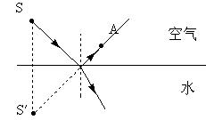

数学参考答案
18. $\text{11}≤h≤\text{12}$ 19、 B 20、 5 21、A 22、C 23、B 24、A
25.（1）0.5；（2）2004
26、（1）略 （2）AB＝4cm (3) BP＝1或 6
27、（1）
（2）
28、(1)连结OC，∵PC²=PE×PO，∴$\frac{\text{PC}}{\text{PE}}=\frac{\text{PO}}{\text{PC}}$
又∵∠P=∠P，∴△PEC∽△PCO，
∴△PEC∽△PCO
∵CD⊥AB，∴∠PEC=90°，∴∠PCO=90°
∴PC是⊙O的切线．
(2)半径为3
(3)sinPCA=$\frac{\sqrt{6}}{6}$

